Vodácká
grilovačka

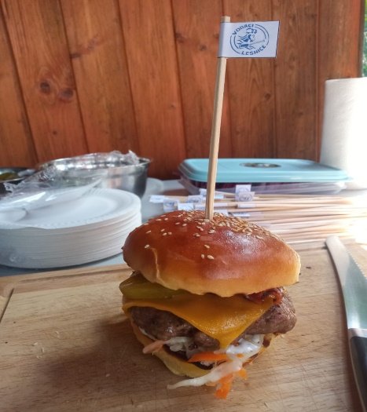
27. 5. 2023 od 11 hod.
Na co se můžete těšit?
- hamburgery s domácí bulkou,
- tortilla s trhaným masem
- vepřové steaky,
- párky v rohlíku a jiné pochutiny,
- alko a nealko nápoje.
Sportovní vyžití formou multifunkčního hřiště, stolního tenisu, a dalších aktivit.
Od 17 hod. DĚTSKÉ MINI DISKO TRYSKO!
Kde?
Areál multifunkčního hřiště
a přísálí KD Lesnice
Srdečně zvou pořadatelé!

